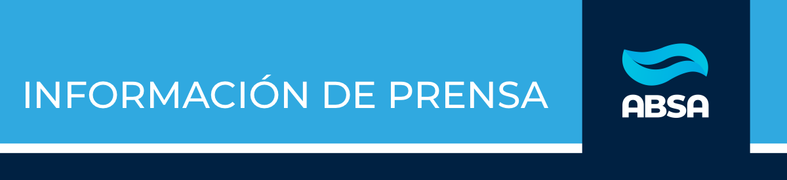

La Plata: trabajos programados sobre la red de agua

Viernes 21 de abril de 2023
La Plata

ABSA informa que mañana, sábado 22, se llevará adelante el reacondicionamiento de una válvula esclusa, en la intersección de las calles 528 bis y 116, en La Plata.

Se trata de una válvula de 150 milímetros cuya intervención obliga a reducir la presión mientras duren los trabajos en el sector de 1 a 117 y de 32 a 528 bis. También en esa área puede producirse turbiedad en el agua, producto de las maniobras en la red.

Ante estas situaciones, ABSA recomienda realizar las reservas de agua para cuando se produzca la afectación y disponerlas sólo para hidratación y quehaceres imprescindibles, evitando cualquier uso recreativo, hasta su normalización. En cuanto a la presencia de turbiedad, se indica dejar correr el líquido, hasta que adquiera su aspecto habitual.

Por último, se recuerda a los usuarios que, ante dificultades en el servicio, la empresa cuenta con los siguientes canales de contacto: línea telefónica de Asistencia Técnica 0800-999-2272 y redes sociales: en Twitter @ABSAOficial, en Facebook @AguasBonaerensesSA y en Telegram @ABSAOFICIALBOT

AGRADECEMOS SU DIFUSIÓN


prensa@aguasbonaerenses.com.ar | consulte por Whatsapp

